*Федеральное государственное бюджетное образовательное учреждение* *высшего образования*

|  |  |
| --- | --- |
| **Gerb-BMSTU_01** | ***«Московский государственный технический университет  имени Н.Э. Баумана»***  ***(национальный исследовательский университет)***  ***(МГТУ им. Н.Э. Баумана)*** |

ФАКУЛЬТЕТ \_\_\_\_ИНФОРМАТИКА И СИСТЕМЫ УПРАВЛЕНИЯ\_\_\_\_\_\_\_\_

КАФЕДРА \_\_\_\_\_\_Компьютерные Системы и сети (ИУ6)\_\_\_\_\_\_\_\_\_\_\_

НАПРАВЛЕНИЕ ПОДГОТОВКИ: 09.03.01 Информатика и вычислительная техника

**Отчет**

**по лабораторной работе № 1 (вариант 26)**

**Название лабораторной работы:**

CSS, Bootstrap

**Дисциплина:** Языки Интернет-программирования

Студент гр. **ИУ6-33Б**   *Подлесный Р.И.*

(Подпись, дата) (ФИО)

Преподаватель  **\_\_\_\_\_\_\_\_\_\_\_ ­\_\_***Малахов Д.В.***\_\_**

(Подпись, дата) (ФИО)

Москва, 2022

**Задание:**

1. Подготовьте разметку произвольного текста, содержащего не менее 10 строк (могут быть использованы материалы из лабораторной работы No 1) с использованием таблицы стилей. Продемонстрируйте выделение отдельных слов с помощью стилей, цвета и шрифта.
2. С использованием элементов div подготовьте разметку таблицы, например, содержащей фрагмент расписания.
3. Возьмите шаблон страницы Bootstrap (см. Приложение Б методического пособия). Измените цвет фона навигационной панели и подвала сайта на свое усмотрение.
4. Вставьте:
   * место текста “Вставьте сюда форму” форму из лабораторной работы 1;
   * на место текста “Вставьте сюда таблицу” произвольную таблицу (на основе элементов table/tr/td);
   * на место текста “Вставьте сюда текст” блок разметки текста (из пункта 1).

Добавьте классы Bootstrap в элементы формы, и заголовки таблицы.

1. Проверьте полученные HTML-страницы на наличие ошибок. Составьте таблицу выявленных ошибок, в которую внесите все ошибки валидации и их фактические проявления в браузере. Устраните все найденные ошибки.

**Решение:**

1. **Верстка текста:**

<!DOCTYPE html>

<html lang="ru">

<head>

    <meta charset="UTF-8">

    <meta http-equiv="X-UA-Compatible" content="IE=edge">

    <meta name="viewport" content="width=device-width, initial-scale=1.0">

    <title>Document</title>

    <link rel="stylesheet" href="style1.css">

</head>

<body>

    <h2>Что такое HTML</h2>

    <p><span class="bold">HTML</span> (от англ. HyperText Markup Language — «язык гипертекстовой разметки») — стандартизированный язык разметки документов для просмотра веб-страниц в браузере. Веб-браузеры получают HTML документ от сервера по протоколам HTTP/HTTPS или открывают с локального диска, далее интерпретируют код в интерфейс, который будет отображаться на экране монитора.</p>

    <p>Элементы <span>HTML</span> являются строительными блоками HTML страниц. С помощью HTML разные конструкции, изображения и другие объекты такие как интеракивная веб-формы могут быть встроены в отображаемую страницу. HTML предоставляет средства для создания заголовков, абзацев, списков, ссылок, цитат и других элементов. <em>Элементы HTML выделяются <strong>тегами</strong>, записанными с использованием угловых скобок.</em> Такие теги, как <code>&lt;img&frasl;&gt;</code> и <code>&lt;input&frasl;&gt;</code>, напрямую вводят контент на страницу. Другие теги, такие как <code>&lt;p&gt;</code>, окружают и оформляют текст внутри себя и могут включать другие теги в качестве подэлементов.<span class="green"> Браузеры не отображают HTML-теги, но используют их для интерпретации содержимого страницы.</span></p>

    <p>В HTML можно встроить программый код на языке программирования <span>JavaScript</span>, для управления поведением и содержанием веб-страниц. Также включение <span class="underlined blue">CSS</span> в HTML описывает <span class="underlined">внешний вид и макет страницы.</span></p>

</body>

</html>

Файл *style1.css:*

body {

    margin: 0 auto;

    max-width: 62%;

    text-align: justify;

}

em {

    color: darkblue;

}

code{

    color: darkred;

}

.green {

    color: green;

}

.underlined {

    text-decoration: underline;

}

.bold {

    font-weight: 900;

}

Результат в браузере:

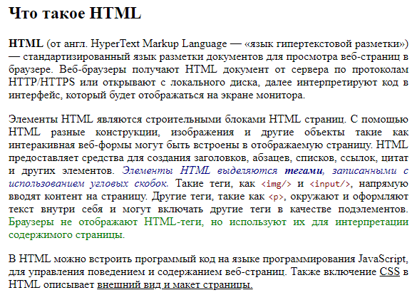

1. **Верстка таблицы с использованием элементов div:**

<body>

    <h3>Группа: ИУ6-33Б</h3>

    <div class="table">

        <div class="table\_header">ПОНЕДЕЛЬНИК</div>

        <div class="table\_row first\_row">

            <div class="lessontime">Время</div>

            <div class="lesson">

                <div class="oddweek">ЧС</div>

                <div class="evenweek">ЗН</div>

            </div>

        </div>

        <div class="table\_row">

            <div class="lessontime">08:30 - 10:05</div>

            <div class="lesson"><div class="both-weeks">(сем) Правоведение 137л</div></div>

        </div>

        <div class="table\_row">

            <div class="lessontime">10:15 - 11:50</div>

            <div class="lesson">

                <div class="both-weeks">(лек) Теория вероятностей и математическая статистика 218л Горяинов В.Б.</div></div>

        </div>

        <div class="table\_row">

            <div class="lessontime">12:00 - 13:35</div>

            <div class="lesson">

                <div class="oddweek"> </div>

                <div class="evenweek"> </div>

            </div>

        </div>

        <div class="table\_row">

            <div class="lessontime">13:50 - 15:25</div>

            <div class="lesson">

                <div class="oddweek"></div>

                <div class="evenweek"></div>

            </div>

        </div>

        <div class="table\_row">

            <div class="lessontime">15:40 - 17:15</div>

            <div class="lesson">

                <div class="oddweek"></div>

                <div class="evenweek"></div>

            </div>

        </div>

        <div class="table\_row">

            <div class="lessontime">17:25 - 19:00</div>

            <div class="lesson">

                <div class="oddweek">Тестовый урок</div>

                <div class="evenweek"></div>

            </div>

        </div>

        <div class="table\_row">

            <div class="lessontime">19:10 - 20:45</div>

            <div class="lesson">

                <div class="oddweek"></div>

                <div class="evenweek">Тестовый урок</div>

            </div>

        </div>

    </div>

</body>

Файл *style2.css:*

body {

    margin: 50px auto;

    max-width: 80%;

}

td {

    padding: 5px 15px;

    text-align: center;

}

.table {

    border-style: solid;

    border-width: 2px;

    max-width: 700px;

    background-color: gray;

border-color: gray;

}

.table\_header {

    display: flex;

    justify-content: center;

    background-color: rgb(183, 190, 202);

    padding: 3px;

    margin: 2px 3px;

}

.table\_row {

    display: flex;

    padding: 1px 1px 1px 1px;

    margin: 1px;

}

.lessontime {

    margin-top: 1px;

    width: 16%;

    background-color: white;

    text-align: center;

    padding-top: 4px;

    padding-bottom: 4px;

}

.lesson {

    display: flex;

    width: 84%;

    display: flex;

    justify-content: center;

    text-align: center;

    background-color: gray;

}

.oddweek, .evenweek{

    width: 50%;

    margin-left: 2px;

    margin-right: 2px;

    text-align: center;

    background-color: white;

    padding-top: 4px;

    padding-bottom: 4px;

}

.both-weeks {

    width: 100%;

    margin: 0 2px;

    background-color: white;

    padding-top: 4px;

    padding-bottom: 4px;

}

Результат в браузере:

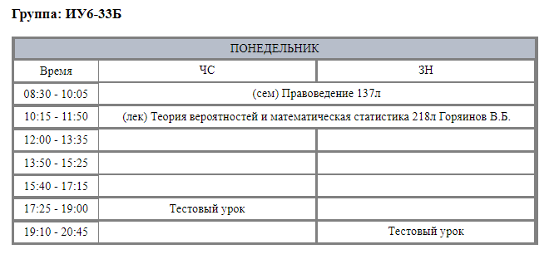



1. **Верстка страницы с использованием стилей Bootstrap:**

<!DOCTYPE html>

<html lang="ru">

<head>

    <meta charset="utf-8">

    <meta http-equiv="X-UA-Compatible" content="ie=edge">

    <meta name="viewport" content="width=device-width, initial-scale=1.0">

    <title>ICS6 Bootstrap</title>

    <link href="bootstrap.min.css" rel="stylesheet">

    <link rel="stylesheet" href="style3.css">

    <style>

        html {

            position: relative;

            min-height: 100%;

        }

        body {

            margin-bottom: 40px;

        }

        main {

            margin-top: 15px;

        }

        footer {

            height: 40px;

            position: absolute;

            bottom: 0;

            width: 100%;

        }

        .my-primary {

            background-color: lightseagreen;

            color: white;

        }

    </style>

</head>

<body>

    <header>

        <nav class="navbar navbar-expand-lg navbar-dark my-primary">

            <a class="navbar-brand" href="#">Navbar</a>

            <ul class="navbar-nav mr-auto">

                <li class="nav-item active">

                    <a class="nav-link" href="#">Home

                        <span class="sr-only">(current)</span>

                    </a>

                </li>

                <li class="nav-item">

                    <a class="nav-link" href="#">Link</a>

                </li>

            </ul>

        </nav>

    </header>

    <main class="container">

        <div class="row">

            <div class="col-4">

                <img src="avatar.jpeg" alt="avatar" width="150" height="150">

            </div>

            <div class="col-4">

                <p>Любой текст</p>

            </div>

        </div>

        <div class="row">&nbsp;</div>

        <div class="row">

            <div class="col-4">

                <form action="POST">

                    <table class="form-table table-primary">

                        <tr>

                            <th colspan="2">Регистрация</th>

                        </tr>

                        <tr>

                            <td>First name:</td>

                            <td><input type="text" name="firstname" placeholder="John"></td>

                        </tr>

                        <tr>

                            <td>Last name:</td>

                            <td><input type="text" name="lastname" placeholder="Smith"></td>

                        </tr>

                        <tr>

                            <td>Gender:</td>

                            <td>

                                <input class="radio" type="radio" name="gender" id="male" value="male">

                                <label for="male">Male</label><br>

                                <input class="radio" type="radio" name="gender" id="female" value="female">

                                <label for="female">Female</label><br>

                                <input class="radio" type="radio" name="gender" id="other" value="other">

                                <label for="other">Other</label>

                            </td>

                        </tr>

                        <tr>

                            <td>Username:</td>

                            <td><input type="text" name="username" placeholder="john123"></td>

                        </tr>

                        <tr>

                            <td>Password:</td>

                            <td><input type="password" name="userpass" placeholder="Enter password"></td>

                        </tr>

                        <tr>

                            <td colspan="2" class="button-cell"><input type="submit" value="Submit" class="btn-primary" id="submit-btn"></td>

                        </tr>

                    </table>

                </form>

            </div>

            <div class="col-8">

                <table class="timetable table-dark border-secondary">

                    <tr>

                        <th colspan="3">ПОНЕДЕЛЬНИК</th>

                    <tr>

                        <td><strong>Время</strong></td>

                        <td><strong>ЧС</strong></td>

                        <td><strong>ЗН</strong></td>

                    </tr>

                    <tr>

                        <td>08:30 - 10:05</td>

                        <td colspan="2">(сем) Правоведение 137л</td>

                    </tr>

                    <tr>

                        <td>10:15 - 11:50</td>

                        <td colspan="2">(лек) Теория вероятностей и математическая статистика 218л Горяинов В.Б.</td>

                    </tr>

                    <tr>

                        <td>12:00 - 13:35</td>

                        <td></td>

                        <td></td>

                    </tr>

                    <tr>

                        <td>13:50 - 15:25</td>

                        <td></td>

                        <td></td>

                    </tr>

                    <tr>

                        <td>15:40 - 17:15</td>

                        <td></td>

                        <td></td>

                    </tr>

                    <tr>

                        <td>17:25 - 19:00</td>

                        <td></td>

                        <td></td>

                    </tr>

                    <tr>

                        <td>19:10 - 20:45</td>

                        <td></td>

                        <td></td>

                    </tr>

                </table>

            </div>

        </div>

        <div class="row">&nbsp;</div>

        <div class="row">

            <div class="col">

                <h2>Что такое HTML</h2>

    <p><span class="bold">HTML</span> (от англ. HyperText Markup Language — «язык гипертекстовой разметки») — стандартизированный язык разметки документов для просмотра веб-страниц в браузере. Веб-браузеры получают HTML документ от сервера по протоколам HTTP/HTTPS или открывают с локального диска, далее интерпретируют код в интерфейс, который будет отображаться на экране монитора.</p>

    <p>Элементы <span>HTML</span> являются строительными блоками HTML страниц. С помощью HTML разные конструкции, изображения и другие объекты такие как интеракивная веб-формы могут быть встроены в отображаемую страницу. HTML предоставляет средства для создания заголовков, абзацев, списков, ссылок, цитат и других элементов. <em>Элементы HTML выделяются <strong>тегами</strong>, записанными с использованием угловых скобок.</em> Такие теги, как <code>&lt;img&frasl;&gt;</code> и <code>&lt;input&frasl;&gt;</code>, напрямую вводят контент на страницу. Другие теги, такие как <code>&lt;p&gt;</code>, окружают и оформляют текст внутри себя и могут включать другие теги в качестве подэлементов.<span class="green"> Браузеры не отображают HTML-теги, но используют их для интерпретации содержимого страницы.</span></p>

    <p>В HTML можно встроить программый код на языке программирования <span>JavaScript</span>, для управления поведением и содержанием веб-страниц. Также включение <span class="underlined blue">CSS</span> в HTML описывает <span class="underlined">внешний вид и макет страницы.</span></p>

            </div>

        </div>

    </main>

    <footer class="my-primary">

        <div class="container">

            <p class="footer-text">Footer</p>

        </div>

    </footer>

</body>

</html>

Файл *style3.css:*

td, th {

    padding: 5px 15px;

    text-align: center;

}

table.timetable, th, td {

    border-style: solid;

    border-width: 1px;

}

#submit-btn {

    padding: 1px 40px;

    display: flex;

    margin: 0 auto;

}

.form-table td {

    text-align: left;

}

Результат в браузере:

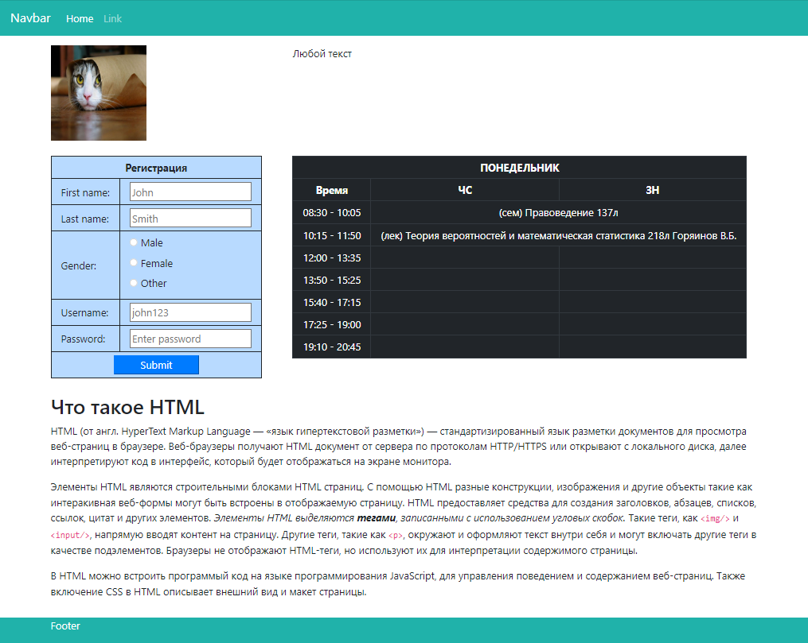



Валидатор не выявил ошибок ни на одной странице.

**Файлы лабораторной работы доступны по ссылке:**

https://github.com/Ratiboredom/web\_languages\_bmstu/tree/main/Labs/Lab2